空气、氧气性质练习题

1、下列俗语与物质的化学性质无关的是（ ）
Ａ．真金不怕火炼 Ｂ．百炼方能成钢 Ｃ．纸里包不住火 Ｄ．玉不琢不成器
2、在生产和科学研究中，需要用到一些保护气。当焊接金属时，为了隔绝空气，能作为保护气的一组是（ ）
A、氢气、氮气 B、氮气、氧气 C、二氧化碳、一氧化碳 D、氮气、氩气
3、空气质量日报是环境监测部门对一个地区空气质量情况所做的监测报告。目前计入空气主要污染物的是可吸入颗粒物、一氧化碳、二氧化碳、二氧化硫、氮的氧化物。下列情况能直接造成空气污染的是（ ）
A．把煤作为主要燃料 B．随意丢弃塑料垃圾
C．随意丢弃废电池 D．利用太阳能、风能、等清洁能源
4、我们知道食物较长时间露置在空气中就会变质，这主要是由于空气中含有( )
A．氧气 B．氮气 C. 二氧化碳 D．稀有气体
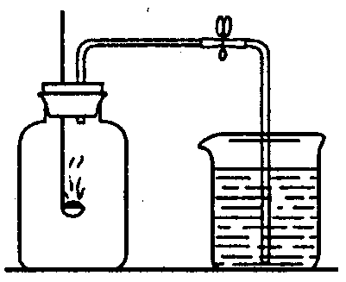
5、某同学利用右图装置测定空气中氧气的含量，红磷燃烧后恢复到室温，打开弹簧夹发现进入广口瓶的液体液面高度超过广口瓶容积的l/5。造成
这一现象的原因可能是（ ）
A．实验前没有将弹簧夹夹紧
B．实验装置可能漏气
C．实验中所取的红磷过量
D．实验中所取的红磷不足
6、下列对应关系错误的是（ ）
A．氧气——供人呼吸 B．二氧化碳——造成酸雨
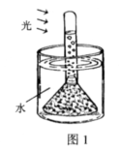
C．氮气——作保护气 D．稀有气体——做电光源
7、在图1所示的装置中放有金鱼藻，用该装置可以收集到某种
气体。下列对该气体的描述不正确的是（ ）
A、能使带火星的木条复燃
B、不易溶于水
C、铁能在该气体中燃烧生成三化二铁
D、能与血红蛋白结合
8、医务人员用3%的过氧化氢溶液为伤者处理伤口时，伤口上
会看到大量的气泡。下列有关说法中，错误的是（ ）
A. 生成的气体可能是过氧化氢分解产生的氧气
B. 伤口处的生物酶可能对过氧化氢的分解起到催化作用
C. 只有二氧化锰能够使过氧化氢在常温下迅速分解产生氧气
D. 过氧化氢和水的分子构成不同，所以它们的化学性质不同
9、下列变化中，不属于缓慢氧化的是（ ）
A．牛奶变酸 B．钢铁生锈
C．镁条在空气中燃烧 D．农家肥料腐熟

10、（1）根据空气的成分填空:
①小白鼠在装有空气的密闭容器中可存活一段时间，说明空气中含有
②石灰水长期露置在空气中会出现白色固体物质，说明空气中含有
③夏天，盛放冰棒的杯子外壁上附有一层水珠，说明空气中含有
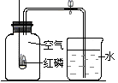（2）已知空气中氧气的体积分数为21%，小兰同学用右图
装置进行验证，实验后发现测得的氧气体积分数小
于1/5，请你帮她分析造成这种结果的可能原因（至
少答两点）:

11、市场上有一些充气包装的食品（如上图）。装食品的塑料袋内充满了气体，气体充得鼓鼓的，看上去好像一个小“枕头”。袋内充的是什么气体呢？(1)初三一班的同学有两种猜想：A)二氧化碳，B)氧气。请判断哪种猜想更合理并说明理由。
；
(2)初三二班的同学也有两种猜想：A)氮气，
B)二氧化碳。请设计一个实验，来判断
猜想B是否正确。
。
12、甲、乙、丙是三个实验的示意图，根据图
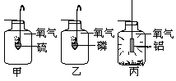中所发生的化学反应现象及化学反应原理，进行总结归纳并回答
下列问题：
（1）所发生的三个反应有多个共同的特点，分别是：
① ；
② ；
③ ；
④ ……（只答四点即可）。
（2）甲实验进行时，燃烧匙中硫的状态是 。

12、参考答案：
1、D 2、D 3、A 4、A 5、A 6、B 7、C 8、C 9、C
10、(1)①O₂（或氧气）；②CO₂（或二氧化碳）；③H₂O（或水）
（2）①红磷的量不足，没有将瓶内氧气消耗完 ②实验装置漏气
③未待装置完全冷却就打开止水夹，使进入瓶内的水减少。
11、（1）氧气会使食品中某些成分氧化，氧气有利于某些微生物生长；二氧化碳则相反，可防止食品氧化，抑制微生物生长。因此，二氧化碳的猜想更合理。

（2）用注射器抽取袋内气体通入少量澄清的石灰水中。若石灰水变浑浊，则猜 想正确；反之，则不正确。
12、（1）①都是化合反应；②都与氧气反应；③生成物都是氧化物；④反应都放出大量的热；⑤反应条件都是点燃；⑥都是气体与固体反应……。
3、（5分）请根据有关实验基本操作，回答下列问题：
（1）下列各项化学验的操作中，正确的是 （填序号）。
①给固体物质加热时试管口应略向下倾斜
②被加热的玻璃容器外壁如有水，加热前应擦干
③熄灭酒精灯只能用灯帽盖灭，不能用嘴吹灭
④实验室用高锰酸钾制氧气并用排水法收集完毕后，先熄灭酒精灯，再将导管移出水面
（2）下列是小明同学完成“二氧化碳的制取、收集和验满”实验时的主要步骤，请用字母表示出正确的实验顺序 ，其中操作有误的是 （填字母）。
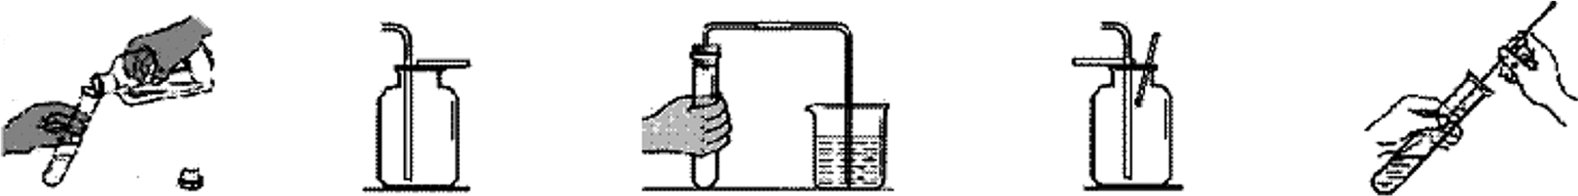

A．加入药品 B．收集气体 C．检查装置气密性 D．验满 E．清洗仪器

（3）从以下仪器中，选择过滤操作需要用到的仪器（填序号）
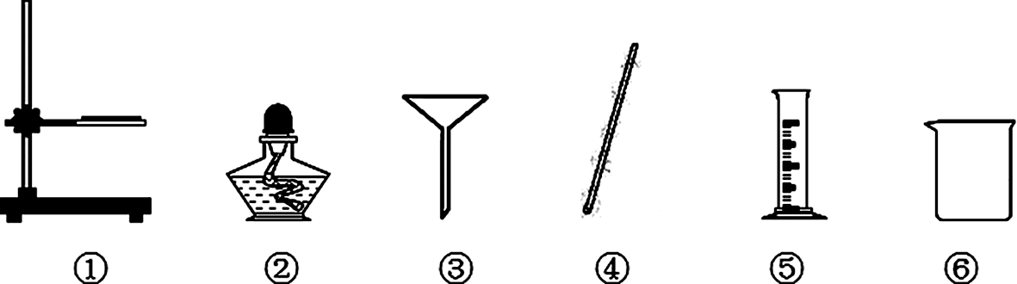

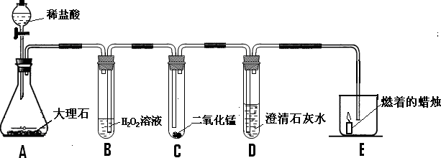
4．（5分）利用化学反应中气体产生的压力，可使多个化学反应依次发生，根据图示回答下列问题（A装置中的试剂足量，B、C、D中的试剂少量）：

（1）打开A中分液漏斗的活塞，使稀盐酸逐滴滴下，A中的反应方程式是 。
（2）B中观察到的现象是 。
（3）C中开始和后来观察到的现象是 。
（4）D中发生反应的方程式 。
（5）E中的现象是 。

操作要点：“一贴”、“二低”、“三靠”
“一贴” 指用水润湿后的滤纸应紧贴漏斗壁；
“二纸”指①滤纸边缘稍低于漏斗边缘②滤液液面稍低于滤纸边缘；
“三靠”指①烧杯紧靠玻璃棒 ②玻璃棒紧靠三层滤纸边 ③漏斗末端紧靠烧杯内壁

